El efecto de la pandemia que está obligando al Vaticano a reprogramarse

2020: ¿Un año sin viajes papales ni Constitución?
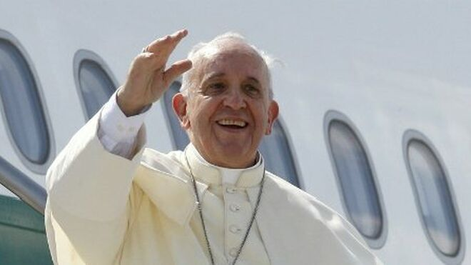
El Papa Francisco de viaje Agencias

Mientras este año podría ser el primero desde 1978 sin viajes papales, la nueva Constitución Apostólica, "Prediquen el Evangelio" podría demorarse hasta 2021

La pandemia obligó a reprogramar las últimas dos reuniones del C6

Quedó sin efecto la gira a la que solo le faltaba el anuncio oficial y que iba a llevar a Jorge Bergoglio a Indonesia, Papúa Nueva Guinea y Timor Oriental en la primera semana de septiembre, así como su viaje a Malta en mayo
30.06.2020 Hernán Reyes Alcaide, corresponsal en el Vaticano
Tras un 2019 récord en el que el papa Francisco visitó once países, la pandemia de coronavirus puede convertir a 2020 en el primer año sin viajes papales fuera del Vaticano desde 1978, al mismo tiempo que la situación de la pandemia obligó a reprogramar las últimas dos reuniones del C6 y hay versiones de que la nueva Constitución Apostólica podría retrasarse hasta 2021.
"En el estado actual, vista la situación sanitaria internacional, no hay en programa ningún viaje del Santo Padre al extranjero para este año", dijo a RD el vocero papal Matteo Bruni, con el primer semestre del año concluido sin viaje del Papa fuera del Vaticano.
A causa del coronavirus, el pontífice debió postergar el viaje que ya estaba programado a Malta, para el 31 de mayo, así como quedó sin efecto la gira a la que solo le faltaba el anuncio oficial y que iba a llevar a Jorge Bergoglio a Indonesia, Papúa Nueva Guinea y Timor Oriental en la primera semana de septiembre.
La última vez que no hubo viajes papales fuera del Vaticano fue en 1978, el denominado año "de los tres Papas", por la muerte de Pablo VI, el breve pontificado de 33 días de Juan Pablo I y luego la entronización de Juan Pablo II.
Desde su entronización en 2013, Bergoglio ha hecho 32 viajes con los que visitó 52 países de cuatro continentes, a la espera de que el viaje a Papúa Nueva Guinea le permita pisar Oceanía por primera vez.
Desde su entronización en 2013, Bergoglio ha hecho 32 viajes con los que visitó 52 países de cuatro continentes
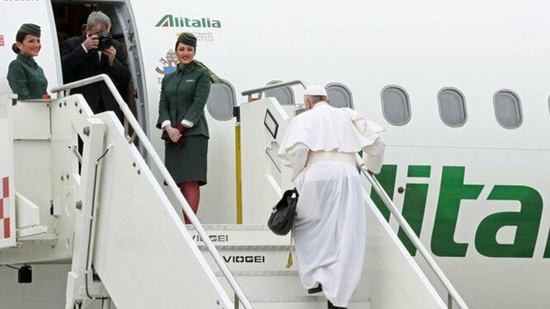
El Papa Francisco en uno de sus múltiples viajes Agencias
Al mismo tiempo, el primer semestre pasó casi sin avances en la nueva Constitución Apostólica, "Prediquen el Evangelio" que todas las voces daban como segura para fines de junio. La razón, una vez más, viene de la mano del coronavirus: la pandemia obligó a posponer la cumbre del C6 que ya estaba programada para abril y quedó sin efecto también la que se suponía iba a tener lugar en junio.
Si bien el primer borrador del texto empezó a circular hace más de un año, todavía quedan por agregar modificaciones propuestas por cardenales, jefes de Dicasterio y referentes de Conferencias Episcopales de todo el mundo.
Según recordó esta semana Il Sismógrafo, la última reunión de cardenales, en febrero, terminó con este comunicado: "El texto de la nueva Constitución Apostólica, reelaborado a la luz de las contribuciones ofrecidas por los Dicasterios de la Curia romana y por algunos expertos, ha sido objeto de una lectura y revisión en profundidad por parte del Consejo, también siguiendo algunas sugerencias recibidas en las últimas semanas de los Cardenales residentes en Roma que aún no había tenido la oportunidad de enviar sus propuestas".
El C6, que con distintos formatos se reúne cada tres meses con el Papa desde 2013, está compuesto por los cardenales Pietro Parolin, Óscar Rodríguez Maradiaga, Reinhard Marx, Seán Patrick O'Malley, Giuseppe Bertello y Oswald Gracias. También son parte del grupo los dos encargados de traducir el texto al lenguaje canónico para su redacción final, los secretarios Marcello Semeraro y Marco Mellino.
La nueva Carta Magna reemplazará a la "Pastor Bonus", la Constitución Apostólica promulgada por Juan Pablo II, en vigor desde el 28 de junio de 1988, compuesta por 193 artículos, 2 anexos y posteriores modificaciones introducidas por Benedicto XVI y Francisco.
https://www.religiondigital.org/corresponsal_en_el_vaticano-_hernan_reyes_alcaide/ano-viajes-papales-Constitucion-nueva-efectos-pandemia-vaticano-oceania-C6-francisco_7_2245645414.html

